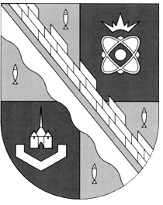
СОВЕТ ДЕПУТАТОВ МУНИЦИПАЛЬНОГО ОБРАЗОВАНИЯ
СОСНОВОБОРСКИЙ ГОРОДСКОЙ ОКРУГ ЛЕНИНГРАДСКОЙ ОБЛАСТИ
(ЧЕТВЕРТЫЙ СОЗЫВ)

Р Е Ш Е Н И Е

от 26.02.2021 года № 28

«О направлении обращения совета депутатов в адрес главы Сосновоборского городского округа по вопросу вывоза ТКО (включая КГО) со внутридворовых территорий города»

Рассмотрев предложения депутатов совета депутатов в адрес администрации Сосновоборского городского округа по вопросу вывоза твердых коммунальных отходов со внутридворовых территорий города, совет депутатов Сосновоборского городского округа

Р Е Ш И Л:

1.Рекомендовать администрации Сосновоборского городского округа обратиться к региональному оператору по обращению с твердыми бытовыми отходами с требованием обеспечить своевременность и полноту вывоза ТКО (включая КГО) со внутридворовых территорий в соответствии с согласованными графиками, с приложением имеющей информации у администрации о зафиксированных нарушений вывоза графиков.
2.Настоящее решение вступает в силу со дня принятия.
3.Настоящее решение обнародовать на сайте городской газеты «Маяк».

Председатель совета депутатов
Сосновоборского городского округа В. Б. Садовский

